Задание на 30.04.2020 Тема занятия:
Предлоги места и движения.
1. Изучите следующую таблицу:
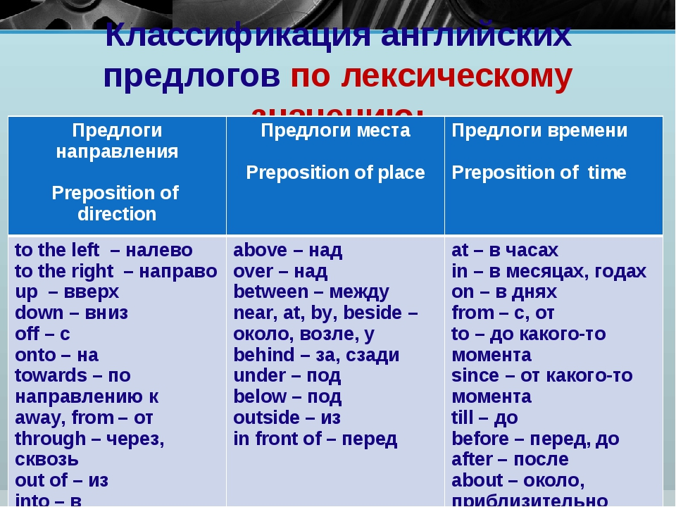
2. Выполните следующие упражнения:
Упражнение 1. Представьте себе, что вы смотрите на картину, на которой изображен прекрасный сад. Заполните пропуски, напишите необходимые предлоги.
1. I see a beautiful garden … the picture. (на картине)
2. The sun is shining … the sky. (на небе)
3. There are many trees … the garden. (в саду)
4. There are many flowers … the flower-beds. (на клумбе)
5. The birds are singing … the trees. (на дереве)
Упражнение 2. А теперь представьте, что вы находитесь в комнате. Заполните пропуски, напишите необходимые предлоги.
1.I see a big room … the picture. (на картине)
2. There is a table … the center. (в центре)
3.There is a vase … the table. (на столе)
4.There are flowers … the vase. (в вазе)
5.There are pictures … the walls. (на стенах)

Упражнение 3. Вставьте предлоги движения(направления):
1. In summer we will go… the country.
2. You must turn… the left here.
3. They have to walk… the dark forest.
4. We walk… the long river all day.
5. Go …the stairs. Your room is on the second flour.

Ответы присылайте на электронную почту:
ya.zulfya2013@yandex.ru

